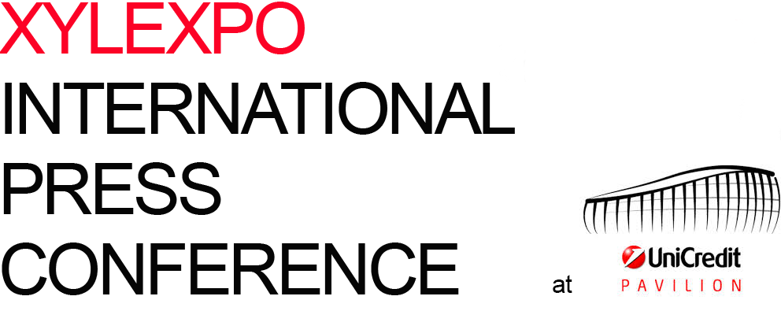

12.02.2016

09. XIA-XYLEXPO INNOVATION AWARDS

Dopo la prima esperienza del 2014 è oggi opportuna una evoluzione del premio.

01) Sarà mantenuta la sola sezione Innovazione (la sezione Comunicazione è eliminata),
strutturato in tre sezioni: Prima lavorazione, Seconda lavorazione e Finishing.
Tali sezioni sono definite in base alla nomenclatura Eumabois.

02) Lingua ufficiale del premio è l’inglese: ogni documento sarà in questa lingua.

03) Le aziende che intendono candidarsi dovranno compilare un apposito form di iscrizione
e inviare alla segreteria del premio ogni documentazione a sostegno (foto, immagini,
video, testi, animazioni, rendering) con un sintetico documento di presentazione dei plus
per i quali si candidano al premio, oltre a una presentazione “corporate” dell’azienda,
specificando per quale sezione intendono candidarsi.
Tali informazioni si ritengono riservate e saranno consultate e consultabili solo dalle
persone incaricate della gestione del premio e dai giurati, riservatezza di cui Acimall si fa
vigile garante.

04) Il termine ultimo per la presentazione della candidatura e l’invio della
documentazione è fissato per il 30 aprile 2016.

05) Composizione della giuria. Il consiglio direttivo incaricherà una persona di propria
fiducia perchè curi la designazione di cinque rappresentanti di istituti di ricerca, università,
centri di formazione che saranno invitati a far parte della giuria, scelta che sarà attuata in
modo che tutte e tre le sezioni del premio possano contare sulla presenza di tecnici
competenti negli specifici comparti di riferimento.

06) Entro il 15 maggio 2016 la giuria selezionerà, fra le candidature pervenute una rosa di
5 prodotti per ciascuna sezione che saranno ammessi alla fase successiva del premio.
Le innovazioni selezionate saranno oggetto di una tempestiva attività di comunicazione
alla stampa di settore, nonchè ai potenziali visitatori di Xylexpo e, ovviamente, alle
aziende coinvolte, che dovranno indicare una persona che potrà essere contattata dalla
giuria per ogni informazione o approfondimento.
Il primo giorno di Xylexpo verrà consegnato alle aziende selezionate un segno distintivo
che informi i visitatori che si trovano di fronte a una delle soluzioni finaliste del Xylexpo
Innovation Awards 2016.
Nel caso una o più innovazioni non siano effettivamente esposte, l’azienda selezionata
sarà esclusa dal premio.

07) La giuria sarà chiamata a incontrarsi a Milano nella mattinata di martedì 24 maggio
2016, prima giornata di Xylexpo, per poter visionare di persona le 15 innovazioni
selezionate ed esposte in fiera. La giuria potrà chiedere di avere ulteriori informazioni dal
personale tecnico dell’azienda candidata (tutte le aziende saranno state informate e
invitate a rendersi disponibili per la visita della giuria).
I voti dovranno comunque essere consegnati agli incaricati entro le ore 14.

08) Modalità del voto dei giurati. Ogni giurato dovrà assegnare un punteggio (3, 2 e 1
punto) alle tre candidature che ritiene meritevoli per ciascuna categoria del premio,
ovvero; la somma dei punteggi determinerà la classifica finale del premio e, dunque, il
primo classificato per ciascuna categoria.

09) Gli organizzatori, elaborati i voti, provvederanno ad approntare i premi e a comunicare ai
primi tre classificati di ogni sezione di essere fra i premiati.

10) La cerimonia di consegna del premio si svolgerà durante Xylexpo 2016, nella serata
dedicata agli espositori e alla stampa in calendario mercoledì 25 maggio 2016 in uno
spazio appositamente allestito nel quartiere fieristico.

